Меню по СанПиНу 2.3\2.4.3590-20
Приготавливаемых блюд.Возрастная категория 7-11 лет

Прием пищи | Наименование блюда | Вес блюда | Пищевые вещества |  |  | Энергетическая ценность | № рецептуры
 |  |  | Белки | Жиры | Углеводы
Неделя 2  День 2  16.03.2021 | 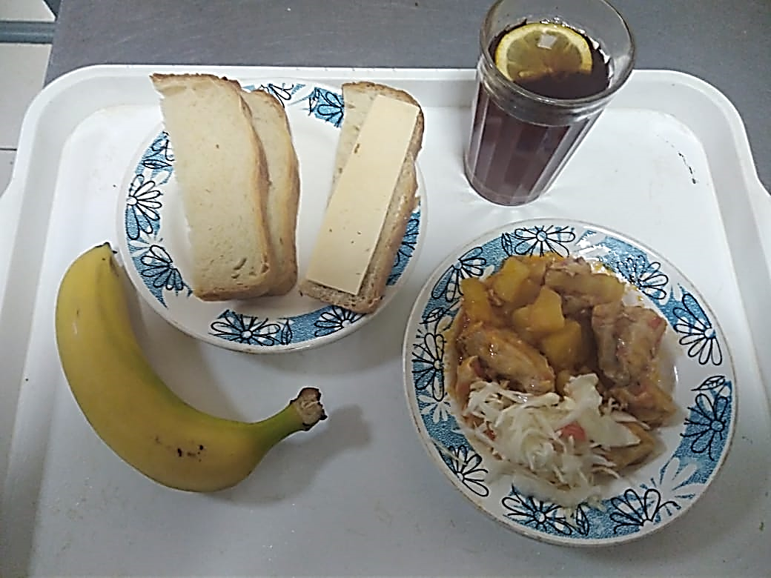
Горячий  Завтрак | Рагу из птицы | 175 | 12,81 | 10,65 | 15,20 | 208,00 | 289
 | Хлеб пшеничный | 40 | 2,66 | 0,2 | 14,00 | 78,00 | Н
 | Чай с лимоном | 207 | 0,13 | 0,02 | 15,20 | 62,00 | 377
 | Бутерброд с сыром | 35 | 4,18 | 5,98 | 10,71 | 86,8 | 3
 | Фрукты свежие | 153 | 0,015 | 0,00 | 14,94 | 71,91 | 338
 | Овощи соленые | 50 | 0,35 | 0,05 | 0,95 | 6,00 | 71
Итого за день |  |  | 20,145 | 16,9 | 71 | 512,71

Меню по СанПиНу 2.3\2.4.3590-20
Приготавливаемых блюд.Возрастная категория 12 лет и старше

Прием пищи | Наименование блюда | Вес блюда | Пищевые вещества |  |  | Энергетическая ценность | № рецептуры
 |  |  | Белки | Жиры | Углеводы
Неделя 2  День 2  16.03.2021 | 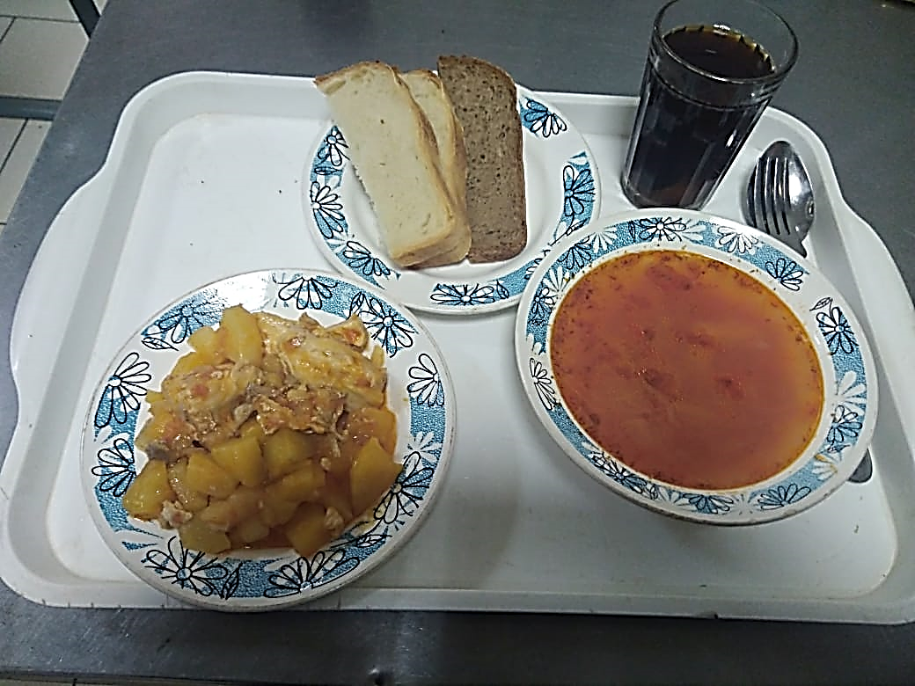
Горячий  Обед с  первым  блюдом | Борщ с капустой и картофелем | 250 | 1,68 | 5,17 | 7,77 | 85,12 | 82
 | Хлеб пшеничный | 55 | 3,63 | 0,49 | 20,90 | 109,45 | Н
 | Рагу из птицы | 200 | 15,78 | 16,46 | 18,18 | 283,42 | 289
 | Хлеб ржано-пшеничный | 20 | 7,70 | 1,40 | 37,7 | 201 | н
 | Компот из смеси сухофруктов | 200 | 0,66 | 0,09 | 32,01 | 75,82 | 349
Итого за день |  |  | 29,45 | 23,61 | 116,56 | 754,81

